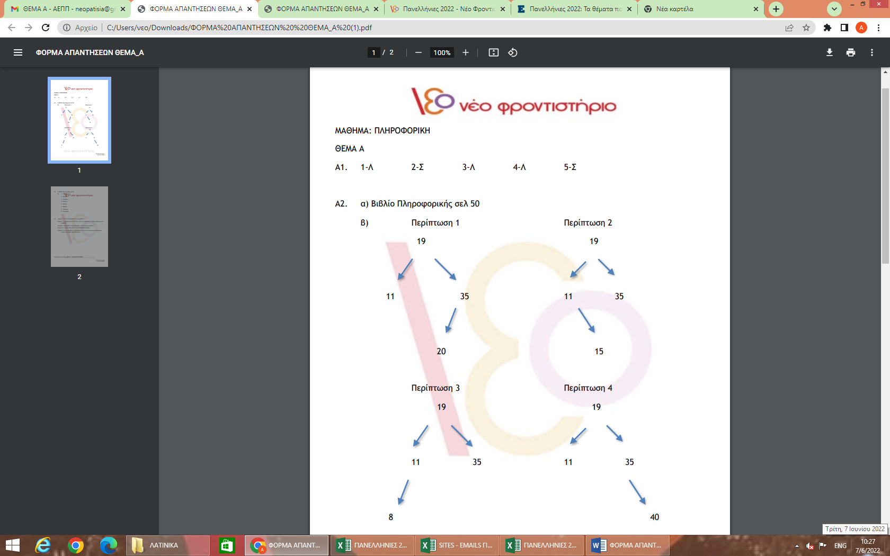

Α3. α) Βιβλίο Πληροφορικής σελ 86

β) 1 - Ιδιότητα

2 - Ιδιότητα

3 - Υποκλάση

4 - Ιδιότητα

5 - Ιδιότητα

6 - Μέθοδος

7 - Υποκλάση

8 - Υπερκλάση

Α4. Γραμμή 4 - α : Δεν έχει δηλωθεί το x ως μεταβλητή

Γραμμή 7 - γ : Εκχωρείται στο ΓΙΝ το 0, αντί για 1, οδηγώντας σε λάθος υπολογισμό του γινομένου.

Γραμμή 8 - α: Εκχωρείται ένας χαρακτήρας σε μια ακέραια μεταβλητή

Γραμμή 15 - α: Έχει ΤΕΛΟΣ_ΑΝ αντί για ΤΕΛΟΣ_ΕΠΑΝΑΛΗΨΗΣ

Γραμμή 16 - β: Δεν εξετάζει την περίπτωση το ΠΛ να είναι 0, κάτι που θα οδηγήσει σε αντικανονικό τερματισμό τη διαίρεση.

ΘΕΜΑ Β

Β1.

1. 0
2. Κ+1
3. Κ
4. Ι
5. Κ

Β2.

|  |  |
| --- | --- |
| α) | β) |
|  | S🡨0  ΔΙΑΒΑΣΕ Χ  ΟΣΟ Χ>0 ΕΠΑΝΑΛΑΒΕ  S🡨S+X  ΔΙΑΒΑΣΕ Χ  ΤΕΛΟΣ_ΕΠΑΝΑΛΗΨΗΣ |

ΘΕΜΑ Γ

**ΠΡΟΓΡΑΜΜΑ** ΘΓ  
**ΜΕΤΑΒΛΗΤΕΣ**  
 **ΑΚΕΡΑΙΕΣ:** απ1**,** απ2**,** C**,** CO**,** ΑΡΠ  
 **ΠΡΑΓΜΑΤΙΚΕΣ:** τ1**,** τ2**,** S  
 **ΛΟΓΙΚΕΣ:** ΑΠΟΤ  
**ΑΡΧΗ**  
 **ΑΡΧΗ_ΕΠΑΝΑΛΗΨΗΣ**  
  **ΔΙΑΒΑΣΕ** απ1**,** απ2  
 **ΜΕΧΡΙΣ_ΟΤΟΥ** απ1 **>** 0 **ΚΑΙ** απ2 **>** 0  
 **ΔΙΑΒΑΣΕ** τ1**,** τ2  
 S **←** 0  
 C **←** 0  
 CO **←** 0  
 **ΟΣΟ** **(**απ1 **>** 0 **Η** απ2 **>** 0**)** **ΚΑΙ** CO **<=** C**\***0.2 **ΕΠΑΝΑΛΑΒΕ**  
  **ΔΙΑΒΑΣΕ** ΑΡΠ  
   ΑΠΟΤ **←** ΥΠΑΡΧΕΙ**(**ΑΡΠ**,** απ1**,** απ2**)**   
  **ΑΝ** ΑΠΟΤ **=** **ΑΛΗΘΗΣ** **ΤΟΤΕ**  
   **ΑΝ** ΑΡΠ **=** 1 **ΤΟΤΕ**  
     απ1 **←** απ1 **-** 1  
    S **←** S **+** τ1  
   **ΑΛΛΙΩΣ**  
     απ2 **←** απ2 **-** 1  
    S **←** S **+** τ2  
   **ΤΕΛΟΣ_ΑΝ**  
  **ΑΛΛΙΩΣ**  
   **ΓΡΑΨΕ** "Δεν μπορείτε να εξυπηρετηθειτε"  
   CO **←** CO **+** 1  
  **ΤΕΛΟΣ_ΑΝ**  
  C **←** C **+** 1  
 **ΤΕΛΟΣ_ΕΠΑΝΑΛΗΨΗΣ**  
 **ΓΡΑΨΕ** S  
**ΤΕΛΟΣ_ΠΡΟΓΡΑΜΜΑΤΟΣ**  
  
**ΣΥΝΑΡΤΗΣΗ** ΥΠΑΡΧΕΙ**(**ΑΡΠ**,** απ1**,** απ2**):** **ΛΟΓΙΚΗ**  
**ΜΕΤΑΒΛΗΤΕΣ**  
 **ΑΚΕΡΑΙΕΣ:** ΑΡΠ**,** απ1**,** απ2  
**ΑΡΧΗ**  
 **ΑΝ** ΑΡΠ **=** 1 **ΚΑΙ** απ1 **>** 0 **Η** ΑΡΠ **=** 2 **ΚΑΙ** απ2 **>** 0 **ΤΟΤΕ**  
   ΥΠΑΡΧΕΙ **←** **ΑΛΗΘΗΣ**  
 **ΑΛΛΙΩΣ**  
   ΥΠΑΡΧΕΙ **←** **ΨΕΥΔΗΣ**  
 **ΤΕΛΟΣ_ΑΝ**  
**ΤΕΛΟΣ_ΣΥΝΑΡΤΗΣΗΣ**

ΘΕΜΑ Δ

ΠΡΟΓΡΑΜΜΑ ΘΕΜΑ_4

**!Δ1**

ΜΕΤΑΒΛΗΤΕΣ

ΧΑΡΑΚΤΗΡΕΣ:ΟΝ[6],TEMP2

ΑΚΕΡΑΙΕΣ: Ι,J,B[6,6],ΑΘΡ,ΜΕΓ,ΘΕΣΗ

ΠΡΑΓΜΑΤΙΚΕΣ: ΜΟ[6],ΤΕΜΠ1

ΑΡΧΗ

**!Δ2α**

ΓΙΑ Ι ΑΠΟ 1 ΜΕΧΡΙ 6

ΔΙΑΒΑΣΕ ΟΝ[Ι]

ΓΙΑ J ΑΠΟ 1 ΜΕΧΡΙ 6

**!Δ2β**

ΑΝ I=JTOTE

ΔΙΑΒΑΣΕ Β[I,J]

ΑΛΛΙΩΣ

**!Δ2γ**

ΔΙΑΒΑΣΕ Β[I,J]

ΤΕΛΟΣ_ΑΝ

ΤΕΛΟΣ_ΕΠΑΝΑΛΗΨΗΣ

ΤΕΛΟΣ_ΕΠΑΝΑΛΗΨΗΣ

**!Δ3**

ΓΙΑ Ι ΑΠΟ 1 ΜΕΧΡΙ 6

ΑΘΡ🡨0

ΓΙΑ J ΑΠΟ 1 MEΧΡΙ 6

ΑΘΡ 🡨 ΑΘΡ+Β[I,J]

ΤΕΛΟΣ_ΕΠΑΝΑΛΗΨΗΣ

ΜΟ[Ι]🡨ΑΘΡ/6

ΤΕΛΟΣ_ΕΠΑΝΑΛΗΨΗΣ

**!Δ4**

ΜΕΓ🡨Β[1,1]

ΘΕΣΗ🡨1

ΓΙΑ Ι ΑΠΟ 2 ΜΕΧΡΙ 6

ΑΝ Β[Ι,Ι]>ΜΕΓ ΤΟΤΕ

ΜΕΓ🡨 Β[Ι,Ι]

ΘΕΣΗ🡨Ι

ΤΕΛΟΣ_ΑΝ

ΤΕΛΟΣ_ΕΠΑΝΑΛΗΨΗΣ

ΓΡΑΨΕ ΟΝ[ΘΕΣΗ]  
**!Δ5**

ΓΙΑ Ι ΑΠΟ 2 ΜΕΧΡΙ 6

ΓΙΑ J ΑΠΟ 6 MEΧΡΙ Ι ΜΕ ΒΗΜΑ -1

ΑΝ ΜΟ[J-1]<ΜΟ[J] ΤΟΤΕ

ΤΕΜΠ1🡨 ΜΟ[J]

ΜΟ[J]🡨ΜΟ[J-1]

ΜΟ[J-1]🡨ΤΕΜΠ1

ΤΕΜΠ2🡨 ΟΝ[J]

ΟΝ[J]🡨ΟΝ[J-1]

ΟΝ[J-1]🡨ΤΕΜΠ2

ΑΛΛΙΩΣ_ΑΝ ΜΟ[J-1]=ΜΟ[J] ΤΟΤΕ

ΑΝ ΟΝ[J-1]>ΟΝ[J] ΤΟΤΕ

ΤΕΜΠ2🡨 ΟΝ[J]

ΟΝ[J]🡨ΟΝ[J-1]

ΟΝ[J-1]🡨ΤΕΜΠ2

ΤΕΛΟΣ_ΑΝ

ΤΕΛΟΣ_ΑΝ

ΤΕΛΟΣ_ΕΠΑΝΑΛΗΨΗΣ

ΤΕΛΟΣ_ΕΠΑΝΑΛΗΨΗΣ

ΓΙΑ Ι ΑΠΟ 1 ΜΕΧΡΙ 6

ΓΡΑΨΕ ΟΝ[Ι],ΜΟ[Ι]

ΤΕΛΟΣ_ΕΠΑΝΑΛΗΨΗΣ

ΤΕΛΟΣ_ΠΡΟΓΡΑΜΜΑΤΟΣ

**ΥΣ: ΟΙ ΛΥΣΕΙΣ ΤΩΝ ΘΕΜΑΤΩΝ ΕΙΝΑΙ ΕΝΔΕΙΚΤΙΚΕΣ**

Επιμέλεια απαντήσεων: ΛΙΝΑΡΔΑΤΟΣ ΦΟΙΒΟΣ, ΦΛΩΡΟΣ ΓΙΑΝΝΗΣ, ΔΙΑΛΕΚΤΑΚΗΣ ΜΑΚΗΣ